Géographie au CM1 L’Europe 4
Les massifs montagneux européens
- Où se trouvent les montagnes européennes ?
En Europe, les montagnes sont surtout au sud de l’Europe, autour de la Méditerranée.
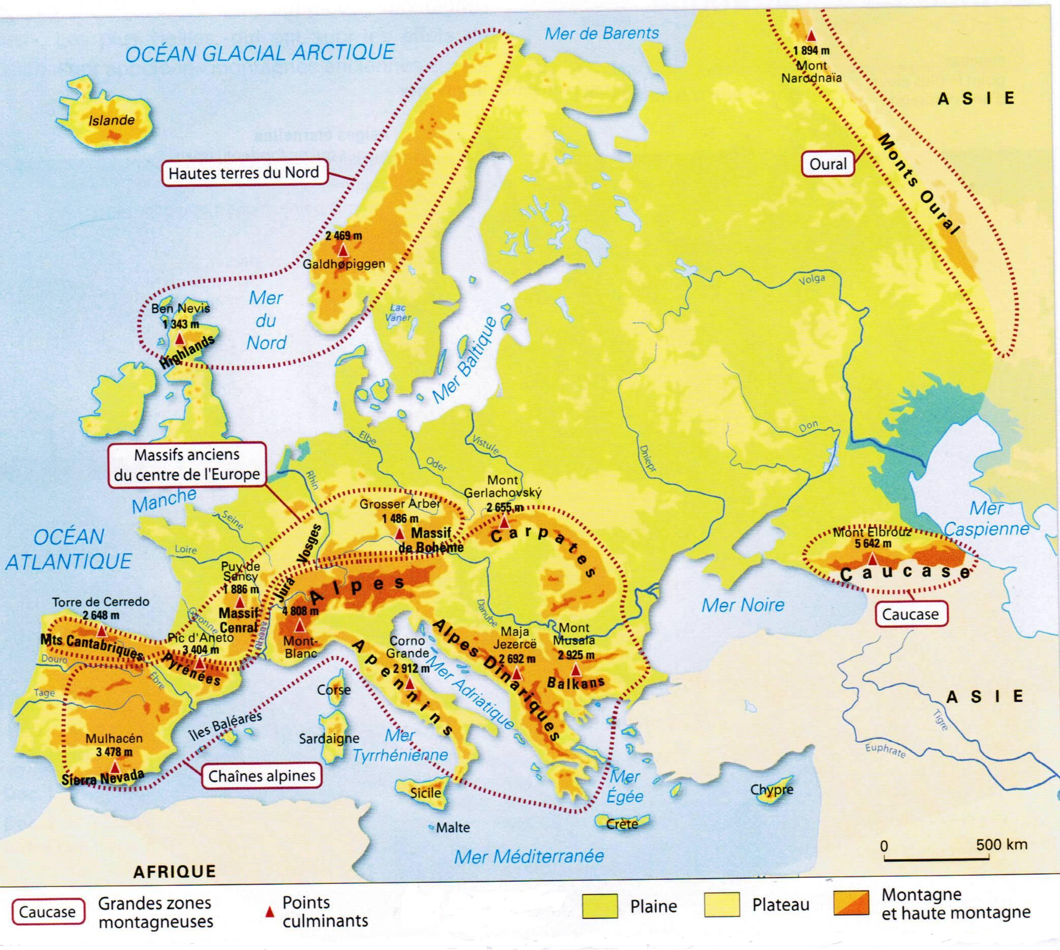

Il y a cinq régions de montagnes.

- Les chaines alpines autour de la Méditerranée
- Les hautes terres du Nord
- Le Caucase
- Les monts Oural
- Les massifs anciens du centre de l’Europe.

- Les paysages de montagne sont très variés
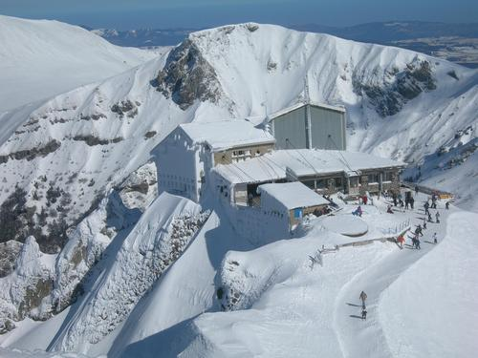
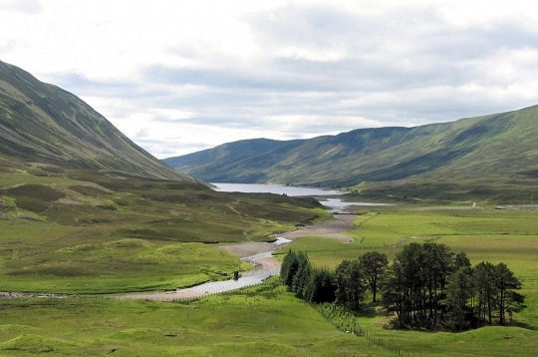
- Dans les montagnes du nord et du centre de l’Europe, le climat est froid et neigeux en hiver, et pluvieux et frais en été.

Un paysage de montagne en hiver Un paysage de montagne en été
(Europe du centre) (Europe du Nord)

- Au sud de l’Europe, autour de la Méditerranée, la neige est plus rare et les pluies alternent avec des grandes périodes de soleil.

- Comment est ce que les hommes utilisent la montagne ?
- Malgré les pentes des montagnes et le climat montagnard, les hommes utilisent les espaces montagnards.
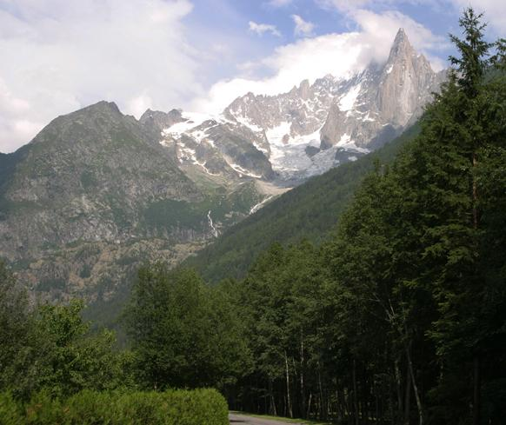
- Certains hommes réalisent des cultures, des élevages, d’autres personnes utilisent la végétation ou créent des installations touristiques.

Une forêt en montagne
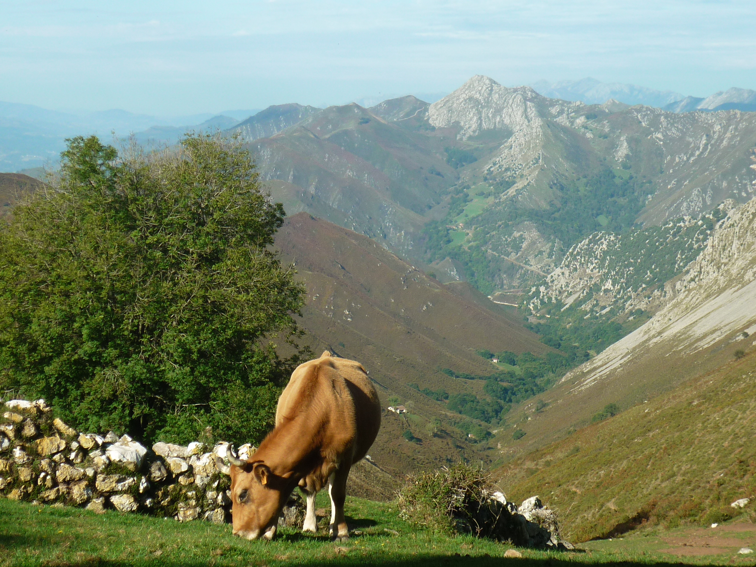

Une vache broute en montagne

www.unemaitresseordinaire.eklablog.com

